|  |
| --- |
| Назва закупівлі: **Формений одяг**  Класифікатор та його відповідний код: **18110000-3 — Формений одяг**  Процедура закупівлі: **Відкриті торги з особливостями**  Очікувана вартість: **64 143,34 грн з ПДВ**  Дата оприлюднення: **20 лютого 2025 року**  Детальна інформація за посиланням: <https://prozorro.gov.ua/tender/UA-2025-02-20-007699-a> |

**ІНФОРМАЦІЯ ПРО ТЕХНІЧНІ, ЯКІСНІ ТА КІЛЬКІСНІ**

**ХАРАКТЕРИСТИКИ ПРЕДМЕТА ЗАКУПІВЛІ**

**Формений одяг** ДК 021:2015 код 18110000-3 Формений одяг

1. Строк поставки: протягом 15 (п’ятнадцяти) робочих днів з моменту укладення Сторонами Договору за адресою: м. Київ, вул. Сім’ї Бродських, 10.

2. Вимоги до товару (характеристики та опис предмета закупівлі):

2.1. Штани тактик зелені * – 10 шт.:

Штани тактичні Гірка Rip-Stop Олива Pancer *

Основні характеристики:

* Матеріал: Rip-Stop, синтетика 65%+бавовна 35%, для забезпечення високий ступінь захисту від погодних умов, легкість у догляді та швидковисихаючі властивості.
* Крій: Комфортна посадка і багатофункціональність, ергономічний дизайн, для забезпечення свободи рухів і зручності при щоденній тривалій експлуатації; крій вільний, талія завищена, в поясі на спині резинка , лямки для ременя з шириною від 80мм, резинка на рівні колін, від коліна в середині халяви пильник, який надягається на верх взуття для запобігання потрапляння бруду, кишені : великі накладні на рівні стегон з двох сторін по 1шт, бічні косі внутрішні кишені з двох сторін по 1шт, задні накладні великі з застібкою на липучці по 1шт з кожної сторони, ширинка(гульфік) на молнії, пояс застібка на ґудзик, відповідає розмірній сітці затвердженій в Україні 46-60розміри
* Колір: Олива/зелений.
* Функціональні кишені: Зручні кишені для зберігання необхідних дрібниць, що робить штани практичними для повсякденного використання.
* Орієнтовні зображення:

|  |  |
| --- | --- |
| https://pancer.com.ua/image/cache/catalog/binokli/8507/img_0710-1200x1200.jpg | https://pancer.com.ua/image/cache/catalog/binokli/8507/img_0700-1200x1200.jpg |
| https://pancer.com.ua/image/cache/catalog/binokli/8507/img_0701-1200x1200.jpg | https://pancer.com.ua/image/cache/catalog/binokli/8507/img_0716-1200x1200.jpg |
| https://pancer.com.ua/image/cache/catalog/binokli/8507/img_4596-1200x1200.jpg | https://pancer.com.ua/image/cache/catalog/binokli/8507/img_4598-1200x1200.jpg |

2.2. Футболка поло зелена * – 20 шт.:

Футболка поло ЗСУ COOLPASS*

Основні характеристики:

* Матеріал: Тканина синтетична Кулпасс (Coolpass), склад синтетика 65%+бавовна 35%, сучасний матеріал, розроблений для відведення вологи, збереження сухості та оптимальної температури тіла протягом тривалого часу носіння, 100%-е повітропроникне мікро-волокно, для гарантії якісного регулювання вологості, яке складається з функціональних волокон з отворами.
* Крій: Комфортна посадка і багатофункціональність, ергономічний дизайн, для забезпечення мікроциркуляції, комір відкладний, застібка планка на 3 гудзика, рукав короткий, липучки велкро на рукавах для шевронів, відповідає розмірній сітці затвердженій в Україні 46-60 розміри.
* Колір: Олива/зелений.
* Орієнтовне зображення:

|  |  |
| --- | --- |
| https://pancer.com.ua/image/cache/21022/Prod/3498297/Logo/l-1200x1200.jpg | https://pancer.com.ua/image/cache/21022/Prod/3498297/IMG_0705-1200x1200.jpg |

2.3. Кросівки тактичні зелені * – 10 шт.:

Тактичні кросівки ESDY *

Основні характеристики:

* Зовнішня частина підошви - Поліуретан;
* Внутрішня частина підошви - Матеріал EVA;
* Верх кросівок - Натуральна шкіра (нубук) в поєднанні з міцними елементами і фурнітурою з нейлона.
* Особливості:

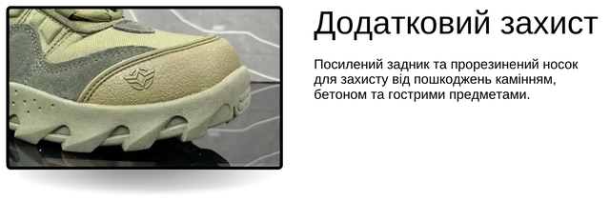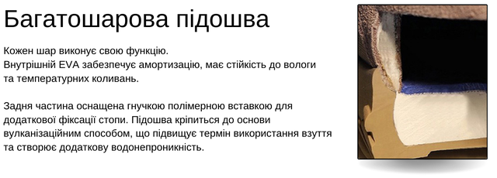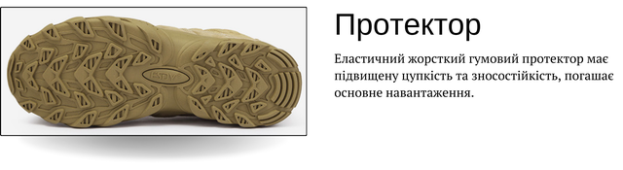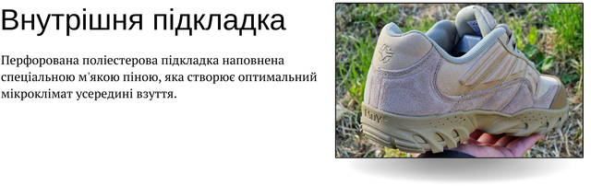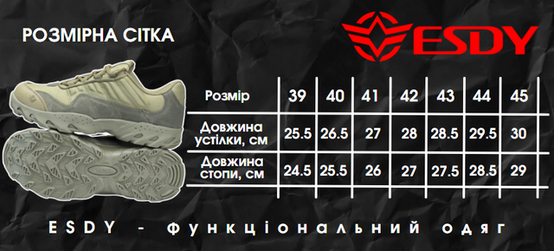

2.4. Ремінь тактичний брючний * – 10 шт.:

Ремінь тактичний брючний Cobra Олива *

Основні характеристики:

Ремінь із металевою пряжкою виготовлений із міцного зносостійкого нейлону 1000D.

* Довжина: ≥ 120 см;
* Ширина: 3,8 ÷ 4 см;
* Матеріал: нейлон 1000D;
* Пряжка: Cobra, цинковий метал;
* Колір: Олива.
* Орієнтовне зображення:

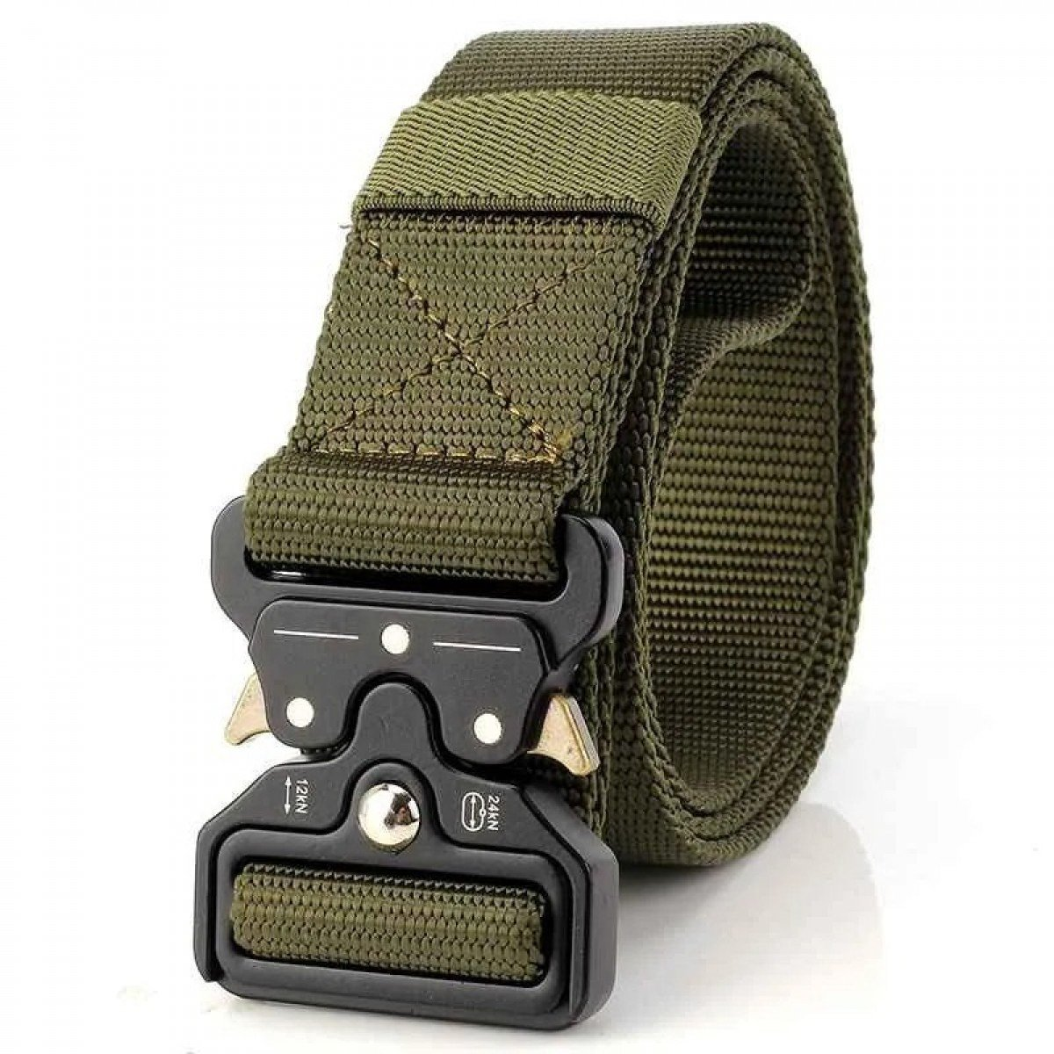

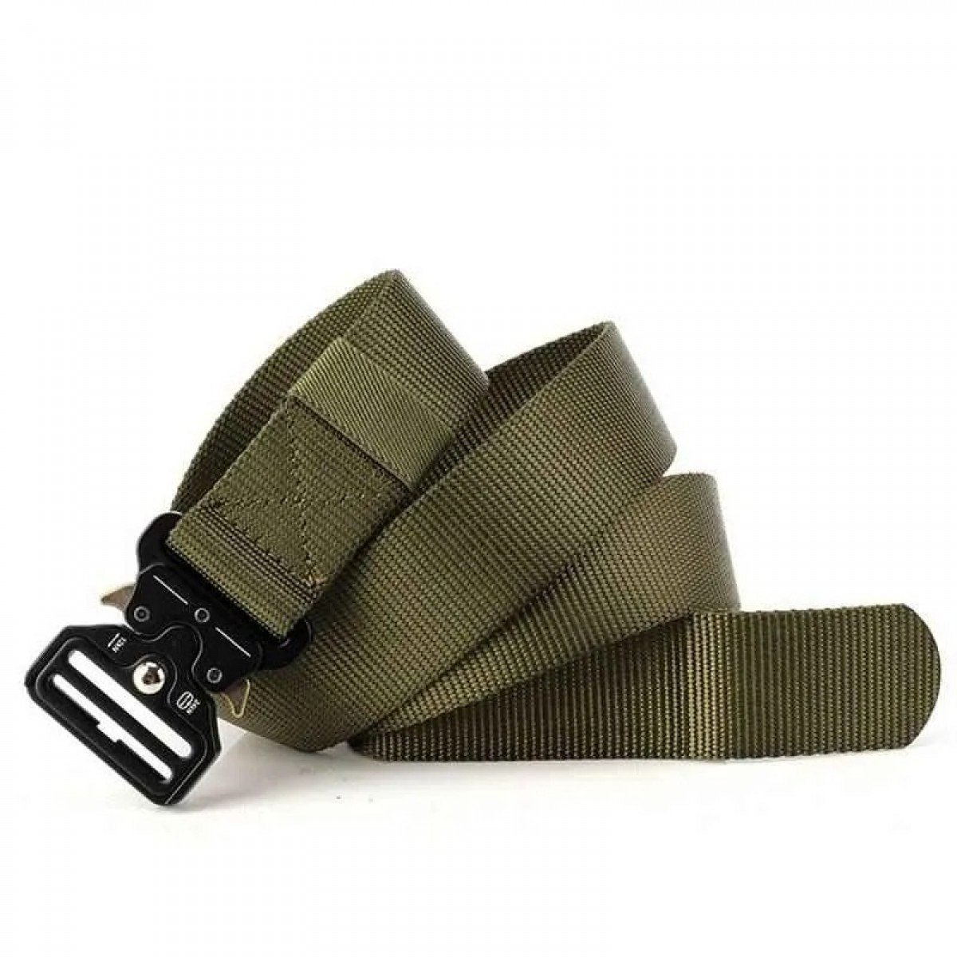

3. Для підтвердження інформації про відповідність запропонованого предмету закупівлі вимогам тендерної документації Учасник гарантує Замовнику, що характеристики запропонованого товару Учасника по предмету закупівлі у відповідності з технічними, якісними та кількісними вимогами, які висуває Замовник у Додатку 4 до тендерної документації до товару (надати гарантійний лист).

4. Учасник процедури закупівлі, гарантує забезпечити за власний рахунок попередній виїзд співробітників Державного експертного центру МОЗ України до складу/офісу/торгового приміщення учасника для примірки товару. Поставка товару буде відбуватися виключно після узгодження необхідних розмірів (надати гарантійний лист).

5. Технічні, якісні характеристики предмета закупівлі, повинні передбачати необхідність застосування заходів із захисту довкілля, відповідати вимогам Законів України «Про охорону навколишнього природного середовища», «Про забезпечення санітарного та епідеміологічного благополуччя населення» та інших чинних нормативно-правових актів України з питань екологічної безпеки, охорони навколишнього природного середовища, пожежної та техногенної безпеки, охорони праці та виробничої санітарії (надати довідку у довільній формі).

*\* у разі наявності в даному документі посилань на конкретну торгівельну марку, фірму, патент, конструкції або тип предмету закупівлі, джерело його походження або виробника, після такого посилання слід вважати наявним вираз «або еквівалент».*

*У разі, якщо Учасником запропоновано еквівалент зазначеного товару за предметом закупівлі, обов’язкове надання у складі тендерної пропозиції повного опису запропонованого товару, відомостей про виробника запропонованого товару. Всі технічні та якісні характеристики запропонованого товару повинні відповідати усім технічним та усім якісним характеристикам які висуває Замовник у Додатку 4 до тендерної документації до товару.*

*\*\*У складі тендерної пропозиції Учасник вказує назву товару, що пропонується Учасником до постачання, у тому вигляді, як буде зазначатися у специфікації до майбутнього договору про закупівлю та у видаткових накладних Учасника.*